**ESCUELA NORMAL DE EDUCACIÓN PREESCOLAR**

**Licenciatura en Educación preescolar**

**Ciclo escolar 2020 – 2021**



**Computación.**

**Nombre de la alumna: Natalia Guevara García**

**Grupo: 1 A**

**Nombre del trabajo: Google drive.**

**Nombre del docente: Mario Alejandro Gutiérrez Hernández.**

**Fecha: 1 de mayo de 2021**

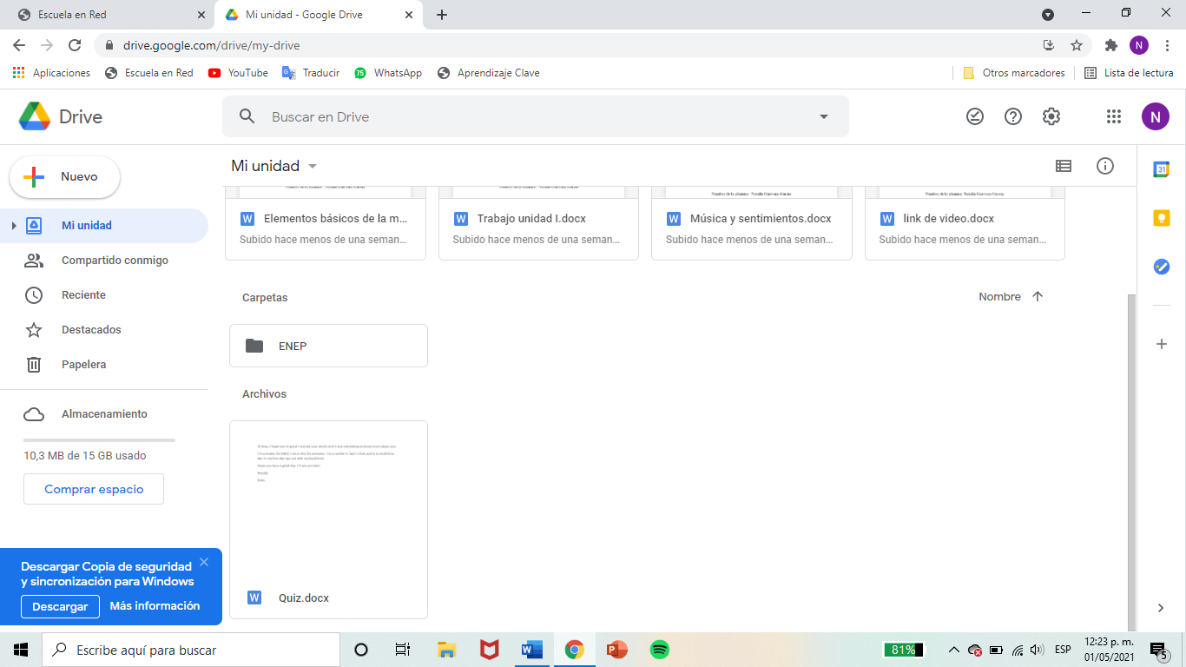

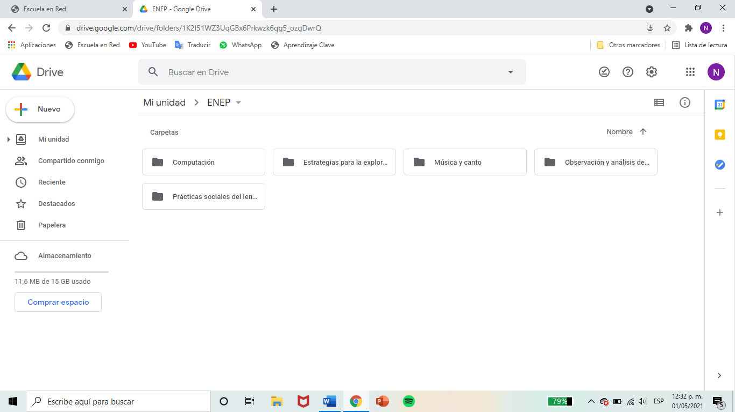

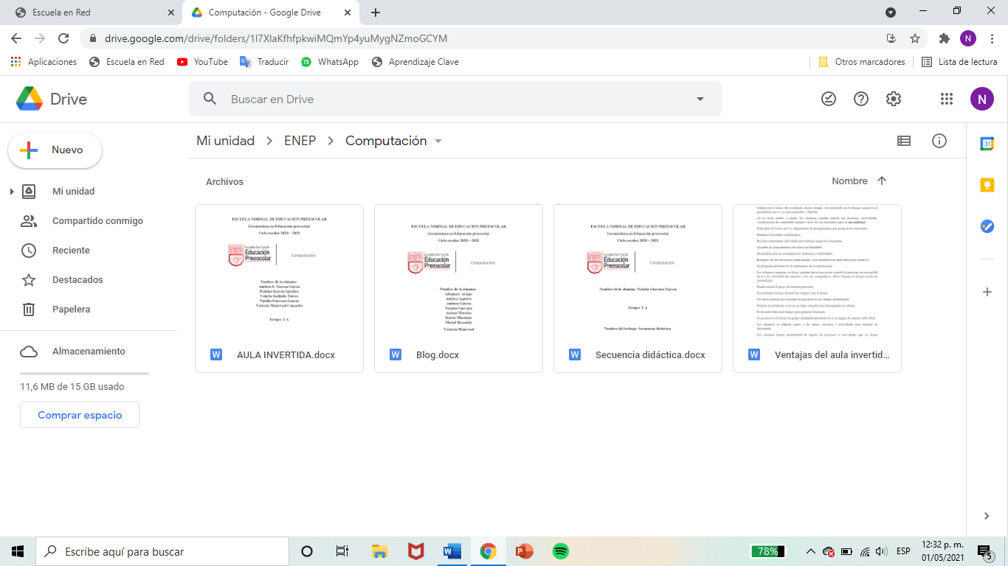

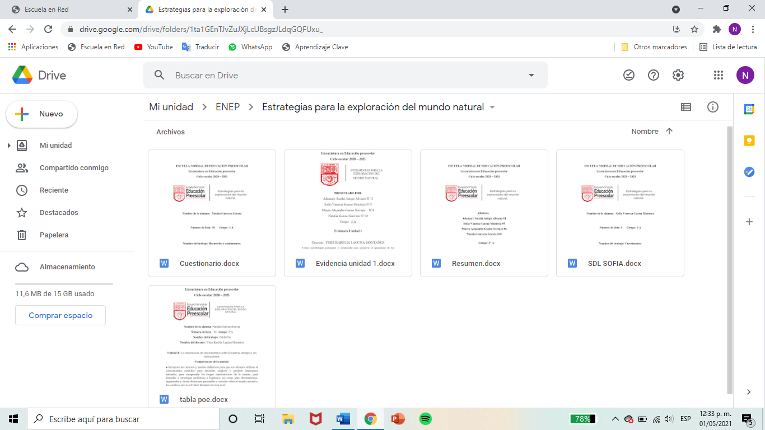

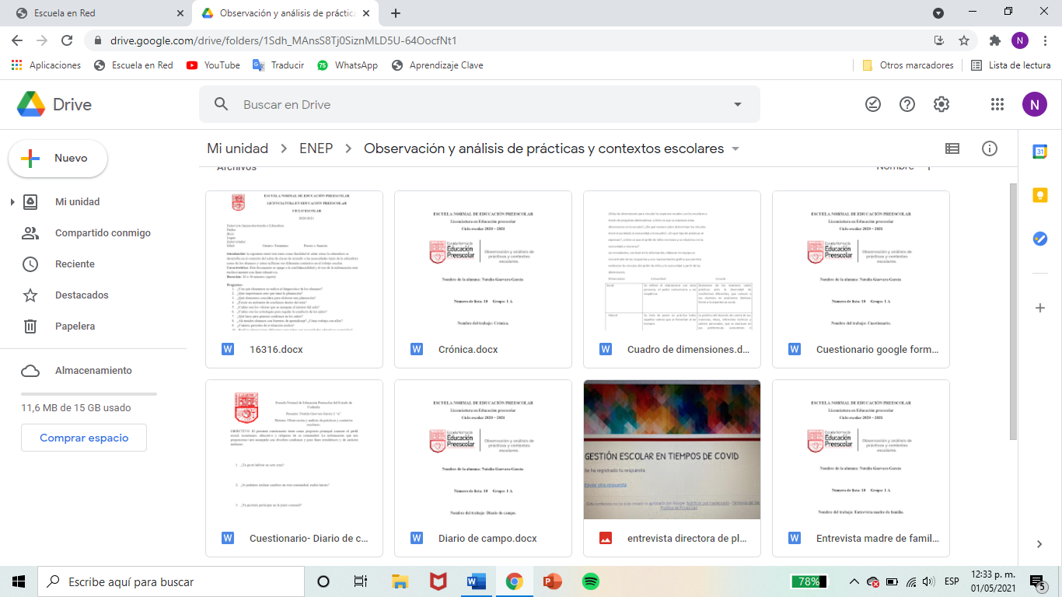

R E S U M E N

**E**

**S**

**N**

**M**

**U**

**E**

**R**

Al momento de realizar la actividad, tenía muchas dudas sobre cómo lo iba a realizar, ya que jamás había utilizado mi cuenta de drive o la nube. El almacenamiento en la nube es un servicio que permite almacenar datos transfiriéndolos a través de Internet o de otra red a un sistema de almacenamiento externo que mantiene un tercero.

Cuando se comenzaba el trabajo, me di cuenta de que no tuve ningún problema, en la página fue muy fácil, ya que ahí mismo todo estaba muy claro el cómo subir los archivos y sin ningún problema.